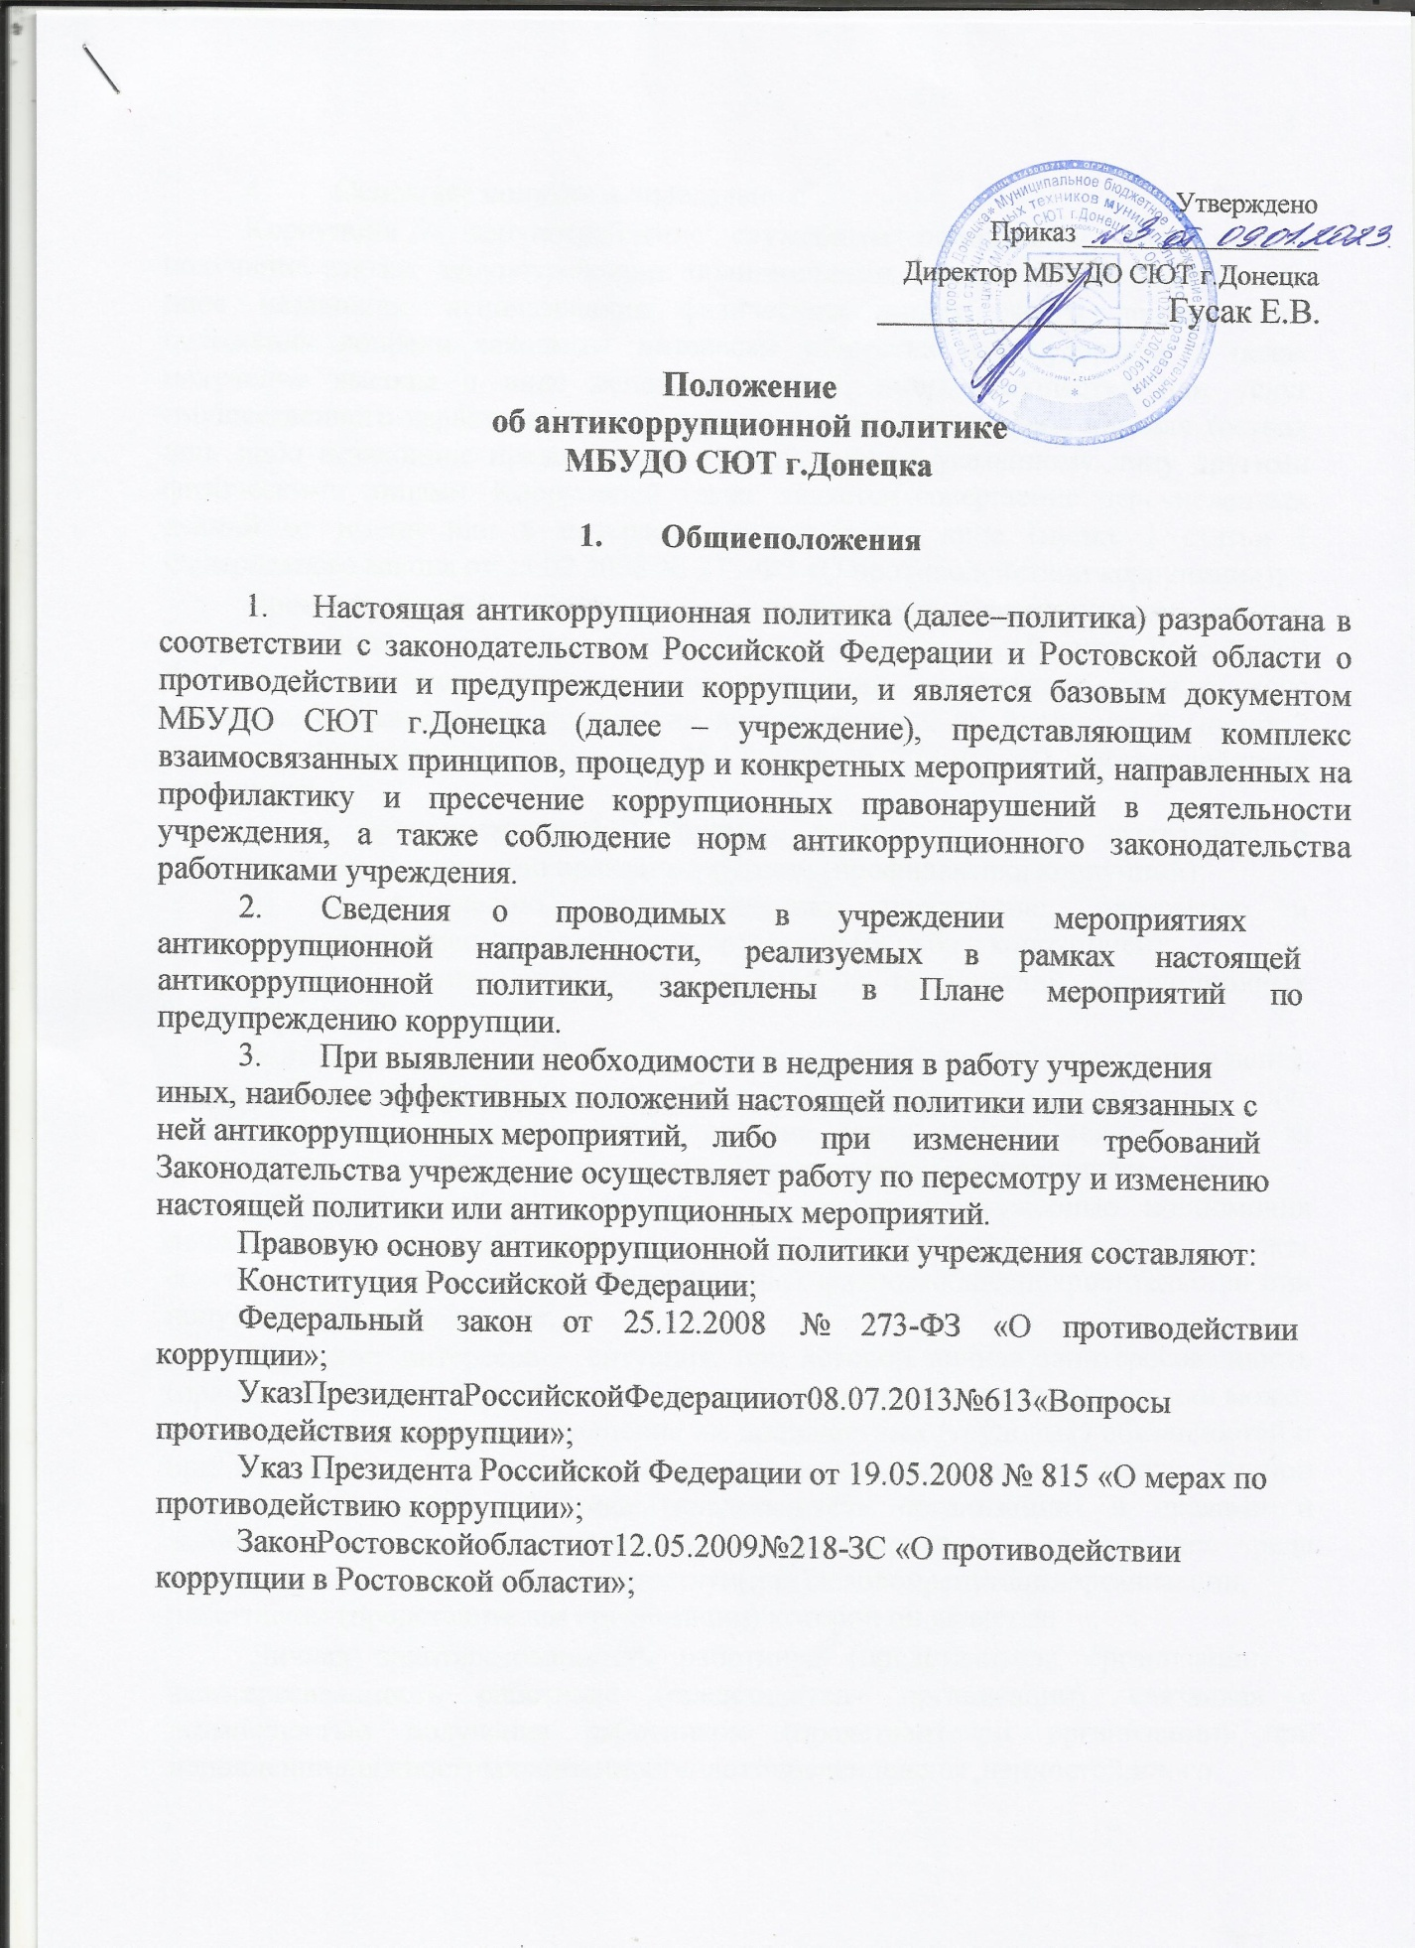

2

1. Основные понятия и определения:

Коррупция  злоупотребление служебным положением, дача взятки, получение взятки, злоупотребление полномочиями, коммерческий подкуп либо иное незаконное использование физическим лицом своего должностного положения вопреки законным интересам общества и государства в целях получения выгоды в виде денег, ценностей, иного имущества или услуг имущественного характера, иных имущественных прав для себя или для третьих лиц, либо незаконное предоставление такой выгоды указанному лицу другими физическими лицами. Коррупцией также является совершение перечисленных деяний от имени или в интересах юридического лица (пункт 1 статьи 1 Федерального закона от 25.02.2008 № 273-ФЗ «О противодействии коррупции»);

Противодействие коррупции  деятельность федеральных органов государственной власти, органов государственной власти субъектов Российской Федерации, органов местного самоуправления, институтов гражданского общества, организаций и физических лиц в пределах их полномочий (пункт 2 статьи 1 Федерального закона от 25.12.2008 № 273-ФЗ «О противодействии коррупции»):

а) по предупреждению коррупции, в том числе по выявлению и последующему устранению причин коррупции (профилактика коррупции);

б) по выявлению, предупреждению, пресечению, раскрытию и расследованию коррупционных правонарушений (борьба с коррупцией);

в) по минимизации и (или) ликвидации последствий коррупционных правонарушений.

Взятка  получение должностным лицом лично или через посредника денег, ценных бумаг, иного имущества либо в виде незаконных оказания ему услуг имущественного характера, предоставления иных имущественных прав за совершениедействий(бездействие)впользувзяткодателяилипредставляемыхим лиц, если такие действия (бездействие) входят в служебные полномочия должностного лица либо если оно в силу должностного положения может способствоватьтакимдействиям(бездействию),аравнозаобщеепокровительство или попустительство по службе;

Конфликт интересов  ситуация, при которой личная заинтересованность (прямая или косвенная) работника (представителя организации) влияет или может повлиять на надлежащее исполнение им должностных (трудовых) обязанностей и при которой возникает или может возникнуть противоречие между личной заинтересованностью работника (представителя организации) и правами и законными интересами организации, способное привести к причинению вреда правамизаконныминтересам,имуществуи(или)деловойрепутацииорганизации, работником (представителем организации) которой он является;

Личная заинтересованность работника (представителя организации)  заинтересованность работника (представителя организации), связанная с возможностью получения работником (представителем организации) при исполнениидолжностныхобязанностейдоходовввидеденег,ценностей,иного

имущества или услуг имущественного характера, иных имущественных прав для себя или для третьих лиц.

# Целии задачи антикоррупционной политики

Основными целями антикоррупционной политики учреждения являются: предупреждение коррупции в учреждении;

Обеспечение ответственности за коррупционные проявления в учреждении; формирование антикоррупционного сознания у сотрудников.

Достижение целей политики в учреждении осуществляется путем реализации следующих задач:

формирование у работников единообразного понимания позиции учреждения о неприятии коррупции в любых формах и проявлениях;

минимизация риска вовлечения работников учреждения в коррупционную деятельность;

мониторинг эффективности мер антикоррупционной политики;

обязанность знать и соблюдать требования настоящей политики, ключевые нормы антикоррупционного законодательства для всех работников учреждения;

обеспечение ответственности закоррупционные правонарушения во всех случаях, прямо предусмотренных нормативными правовыми актами.

# Основные принципы антикоррупционной политики

1. Принцип соответствия политики действующему законодательству и общепринятым нормам. Настоящая антикоррупционная политика соответствует Конституции Российской Федерации, законодательству Российской Федерации и иным нормативно-правовым актам, применимым к учреждению.
2. Принцип личного примера руководства. Ключевая роль директора учреждения в формировании культуры нетерпимости к коррупции и в создании антикоррупционной системы предупреждения и противодействия коррупции в учреждении.
3. Принцип вовлеченности работников. В учреждении регулярно информируют работников о положениях антикоррупционного законодательства и активнопривлекаюткучастиювформированиииреализацииантикоррупционных процедур.
4. Принцип соразмерности антикоррупционных процедур риску коррупции. В учреждении разработаны и выполняется комплекс мероприятий, позволяющих снизить вероятность вовлечения учреждения, ее директора и работников в коррупционную деятельность.
5. Принцип эффективности антикоррупционных процедур. Применение в учреждении антикоррупционных мероприятий, которые имеют низкую стоимость, обеспечивают простоту реализации и приносят значимый результат.

4

1. Принцип ответственности и неотвратимости наказания предполагает неотвратимость наказания для работников учреждения вне зависимости от занимаемой должности, стажа работы и иных условий в случае совершения ими коррупционныхправонарушенийвсвязисисполнениемтрудовыхобязанностей,а также персональная ответственность директора и ответственного лица за реализацию внутриорганизационной антикоррупционной политики.
2. Принцип постоянного контроля и регулярного мониторинга. В связи с возможным изменением во времени коррупционных рисков и иных факторов, оказывающих влияние на хозяйственную деятельность, учреждение осуществляет мониторингвнедренныхадекватныхмероприятийпопредотвращениюкоррупции, контролирует их соблюдение, а при необходимости пересматривает и совершенствует их.

# Область применения антикоррупционной политики и круг лиц, попадающих под ее действие

1. Основным кругом лиц, попадающих под действие антикоррупционной политики, являются работники учреждения, находящиеся с ней в трудовых отношениях, в независимости от занимаемой должности и выполняемыхфункций.
2. Обязанности работников учреждения в связи с предупреждением и противодействием коррупции:

Воздерживаться:

от совершения и (или) участия в совершении коррупционных правонарушений в интересах или от имени учреждения;

от поведения, которое может быть истолковано окружающими как готовность совершить или участвовать в совершении коррупционного правонарушения в интересах или от имени учреждения;

незамедлительно информировать директора учреждения и (или) лицо, ответственное за реализацию антикоррупционной политики:

о случаях склонения работника к совершению коррупционных правонарушений;

о ставшей известной работнику информации о случаях совершения коррупционных правонарушений другими работниками, контрагентами организации или иными лицами;

сообщать директору учреждения о возможности возникновения либо возникшем у работника конфликте интересов.

# Организационные основы противодействия коррупции

1. Общее руководство мероприятиями, направленными на противодействие коррупции, осуществляет сотрудник, ответственный за проведение антикоррупционной политики в учреждении.
2. Сотрудник, ответственный за проведение антикоррупционной политики в учреждении:

разрабатывает проекты локальных актов по вопросам противодействия коррупции;

осуществляет противодействие коррупции в пределах своих полномочий; принимает заявления работников учреждения, клиентов учреждения,

законных представителей клиентов, родственников клиентов учреждения о фактах коррупционных проявлений работниками учреждения для последующего их направления в правоохранительные органы;

осуществляет антикоррупционную пропаганду среди сотрудников учреждения;

обеспечивает соблюдение работниками учреждения правил внутреннего трудового распорядка;

подготавливает документы и материалы для привлечения работников учреждения (при необходимости) к дисциплинарной и материальной ответственности;

взаимодействует с правоохранительными органами, с органами государственной власти, органами самоуправления, муниципальными и общественными комиссиями по вопросам противодействия коррупции, также с гражданами и институтами гражданского общества;

ведет журнал регистрации уведомлений представителя нанимателя о фактах обращения в целях склонения работников учреждения к совершению коррупционных правонарушений, а также обращения граждан и клиентов с информацией о фактах коррупционного поведения работников учреждения.

# Меры противодействия коррупции

1. В целях недопущения коррупционных правонарушений или проявлений коррупционной направленности в учреждении разработан комплекс мер по противодействию коррупции, который нашел своё отражение в Плане мероприятий противодействия коррупции в учреждении (далее План).
2. Разработка и внедрение Плана направлены на снижение коррупционных рисков, обусловленных спецификой функционирования учреждения.
3. Основными задачами мероприятий, указанных в Плане является предупреждение коррупционных правонарушений в учреждении путем создания условий, затрудняющих возможность коррупционного поведения, исключения предпосылок к совершению коррупционных правонарушений в учреждении.
4. В учреждении разработан Порядок уведомления работодателя о фактах обращения в целях склонения работника учреждения к совершению коррупционныхправонарушенийилиставшейизвестнойработникуинформациио случаях совершения коррупционных правонарушений (далее  Порядок).
5. В Порядке описаны процедуры обращения, регистрации, рассмотрения поступающих от работников уведомлений о случаях склонения работника к совершению коррупционных правонарушений.
6. В данном локально-нормативном акте отражен механизм защиты заявителей. При заключении трудового договора работник знакомится (под подпись) с данным Порядком.

# Ответственность работников

1. Сотрудники учреждения, независимо от занимаемой должности, несут ответственность, предусмотренную действующим законодательством Российской Федерациизасоблюдениепринциповитребованийнастоящейантикоррупционной политики, а также за действие (бездействие) подчиненных им лиц, нарушающих эти принципы и требования.
2. К мерам ответственности за коррупционные проявления в учреждении

относятся:мерыуголовной,административнойидисциплинарнойответственности в соответствии с законодательством Российской Федерации.

# Внесение изменений в антикоррупционную политику

1. При выявлении недостаточно эффективных положений антикоррупционной политики учреждения либо при изменении требований законодательства Российской Федерации учреждение организует выработку и реализацию плана действий по актуализации антикоррупционной политики учреждения.